

Název školy: | ZŠ Brno, Měšťanská 21, Brno-Tuřany
Název práce: | Hydrostatická tlaková síla
Pořadové číslo: | III_2-02_56 |  |  | Předmět: | Fyzika
Třída: | 7. A |  |  | Téma hodiny: | Kapaliny
Vyučující: | Mgr. Leona Patloková |  |  | Cíl hodiny: | Vyhledat a získat vědomosti z učiva - Hydrostatická tlaková síla
Odučeno: | 22. 3. 2012 |  |  | Vytvořeno: | březen 2012
Pomůcky: | Učebnice, pracovní list, pastelky, tužka, sbírka pomůcek „Mechanika kapalin“
Zdroje: | RAUNER, K.Učebnice Fyziky pro 7.ročník. 1.vyd. Plzeň: Fraus 2004. ISBN 80-7238-431-7  KOLÁŘOVÁ R., BOHUNĚK J. Učebnice Fyziky pro 7. ročník základní školy. 2.vyd. Prometheus 2003. ISBN 80-7196-265-1
Počet příloh: | 1 | Název příloh: | VY_32_INOVACE_III_2-02_56- Hydrostatická tlaková síla

Pro žáky:
- pracovní list, učebnici, tužku obyčejnou

Pro učitele:
- nakopíruje pracovní listy
- po výkladu učiva „Hydrostatická tlaková síla“ a předvedení pokusů žáci pomocí učebnice ze stran 69-70 samostatně vyplní vynechaná místa pracovního listu, vypracují zadané otázky a úkoly. Zodpoví otázky u pokusů 1 a 2 (vhodné předvedení zobrazených pokusů). Pod vztah pro výpočet hydrostatické tlakové síly popíší názvy fyzikálních veličin, jejich jednotky. K výpočtům příkladů slouží žákům jako předloha vzorový příklad, u některých zadání jsou naznačeny postupy řešení nebo upozornění na časté chyby. Učivo „hydrostatický paradox“ může být učivo rozšiřující.
- učitel zkontroluje vyplněné listy, žákům s poruchami učení a integrovaným pomáhá při vyplnění individuálně.
- pracovní list slouží jako zápis k samostatnému studiu žáků.

Zhodnocení hodiny:
- žáci splnili úkol bez problémů
- u slabších jedinců je vidět, že často bezdušně dosazují do vzorců bez pochopení souvislostí

Závěr:
- zápis učiva formou těchto PL je rychlejší a přehlednější, žákům zbývá dostatek času na zafixování látky během hodiny
- podpora čtenářské gramotnosti

Pracovní list:
Hydrostatická tlaková síla

Hydrostatická tlaková síly F je vyvolána ___________________ tlakem.
Hydrostatická tlaková síla je síla, kterou působí kapalina, v gravitačním poli Země, __________ na každou plochu tělesa do ní ponořená, na stěny a dno nádoby.

Co značí „šipky“ na uvedených obrázcích ↑?

Hydrostatická tlaková síla závisí na :
- _____________kapaliny
- _____________ kapaliny
- _____________ plochy tělesa, na kterou kapaliny působí.

Pokus1: V které trubici se blána prohne více?
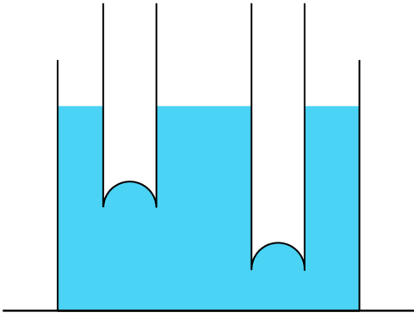

Pokus2: Ve které nádobě se blána prohne více?
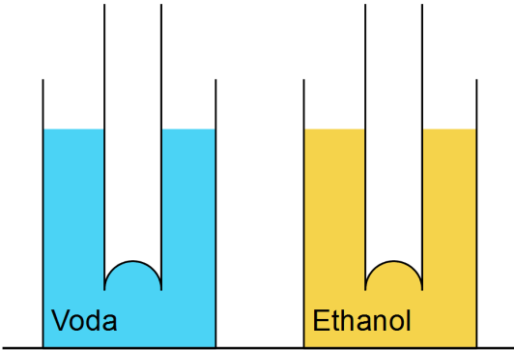

Hydrostatickou tlakovou sílu vypočítáme:

F = h ∙ ρ ∙ g ∙ S

kde F ………………………………….hydrostatická síla (N)
h ………………………………..
ρ ………………………………..
g ……………………………….
S ……………………………….
Vzorový příklad:
Jak velkou tlakovou silou působí voda v obrázku 1 na dno válce, které má obsah 20 cm². Výška sloupce vody nad blánou je 30 cm.
Řešení:
obsah dna …………………………………...S = 20 cm² = 0,002 m²
výška sloupce vody ………………………....h = 30 cm = 0,3 m
hustota vody…………………………………ρ = 1000 $\frac{kg}{m^{3}}$
máme vypočítat tlakovou sílu ………………F = ?
F = h ∙ ρ∙ g ∙ S
F = 0,3 ∙ 1 000 ∙ 10 ∙ 0,002
F = 6 N

Tlaková síla vody na dno válce je 6 N.

Otázky a úkoly na procvičení:
- Do většího mikrotenového sáčku nalij vodu a zavaž jej tak, aby v něm nebyl téměř žádný vzduch.
- Proč se sáček zaoblí?

- Do sáčku udělej malý otvor špendlíkem. Nakresli obrázek, vyznač, jak voda vystřikuje ze sáčku (jaký má směr ke stěně sáčku).

- Potápěč bez skafandru je v hloubce 15 m pod hladinou moře. Hustota mořské vody je 1 025 $\frac{kg}{m^{3}}$ . Jakou tlakovou silou působí mořská vody na rovná skla brýlí, která mají 30 cm²?

Řešení:
h =
ρ =
g =
S =
F = ?
F =
F =
F =

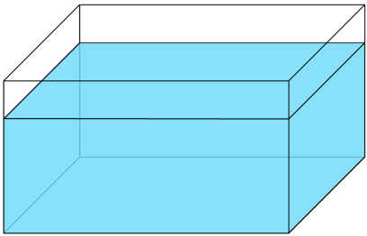
- V akváriu je nalita voda do výšky 40 cm. Dno má šířku 60 cm a délku 80 cm.

- Urči hmotnost vody v akváriu. (Nápověda: Hmotnost vypočítej pomocí objemu a hustoty. Objem kapaliny = objemu kvádru v tomto případě.)
- Urči gravitační sílu působící na vodu v akváriu.
- Jak velkou tlakovou silou působí voda na dno akvária?

Hydrostatický paradox
Hydrostatická tlaková síla __________ na hloubce h a obsahu S plochy, na niž působí tlak, ale ___________ na objemu kapaliny nad touto plochou. Tlaková síla není tedy závislá ani na hmotnosti kapaliny v nádobě ani na tvaru nádoby. Tato skutečnost se označuje jako hydrostatický paradox.

Příklad1: Porovnej hydrostatické tlakové síly kapaliny F₁, F₂ a F₃ na dna nádob, jejichž obsahy jsou stejné.

h

S₁
S₃
S₂

Příklad2: Dvě nádoby, z nichž jedna má obsah dna dvakrát větší než druhá, jsou naplněny vodou do stejné výšky od dna. V které nádobě bude tlaková síla vody na dno větší a proč?

Příklad3:Do dvou sklenic, které mají stejný obsah dna, ale jiný tvar, je nalita limonáda do stejné výšky.
b)
a)

a)Jsou hmotnosti limonády v obou sklenicích stejné, nebo různé? Porovnej.

b)Jsou velikosti gravitačních sil působících na limonády stejné, nebo různé? Porovnej.

c) Jsou velikosti tlakových sil, kterými působí limonáda na dna sklenic, stejné, nebo různé? Porovnej a zdůvodni.

